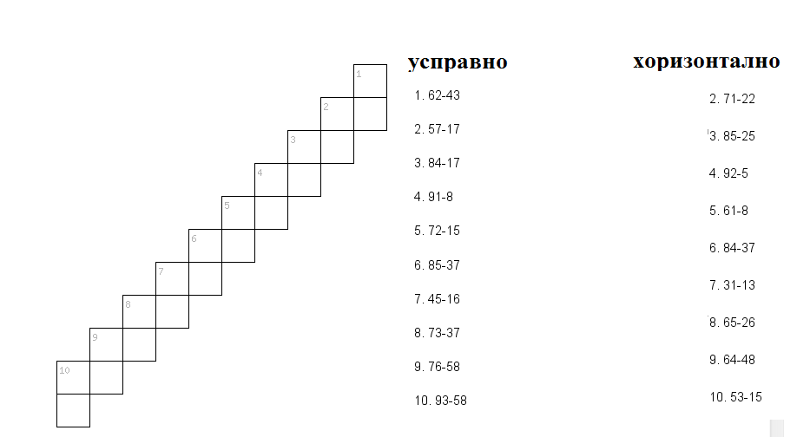
- Реши укрштеницу.Она ће ти помоћи да се одбраниш од чувовишта!

Највећи и најмањи резултат који си добио упиши у два жира на тајној мапи!

- 